**BUKU PANDUAN WEBSITE**

**E-LEARNING CODE**

dibuat oleh :

**Kristovel Adi Sucipto**

**UNIVERSITAS GUNADARMA**

Fakultas Ilmu Komputer dan Teknologi Informasi

Jurusan Sistem Informasi



2023

DAFTAR ISI

**GAMBARAN UMUM APLIKASI 2**

**KEBUTUHAN HARDWARE DAN SOFTWARE 3**

**PETUNJUK INSTALASI 4**

**PETUNJUK PENGGUNAAN 8**

MENJALANKAN APLIKASI 8

MENGGUNAKAN MENU MATERI BAHASA PEMROGRAMAN 8

MENGGUNAKAN CODE EDITOR 10

MENGGUNAKAN KUIS 12

MEMBUAT MATERI ADMIN 18

MEMBUAT KUIS ADMIN 20

MENGEDIT KUIS ADMIN 22

GAMBARAN UMUM APLIKASI

Aplikasi E-learning Code adalah aplikasi berbasis website yang digunakan untuk pembelajaran bahasa pemrograman web dasar yang terdiri dari HTML, JavaScript dan PHP.

Website tersebut berisikan fitur yaitu materi bahasa pemrograman HTML , JavaScript dan PHP beserta code editor dari tiap bahasa pemrograman tersebut. Fitur lainnya adalah kuis seputar bahasa pemrograman yang sudah dipelajari.

Selain dari sisi user, website tersebut mempunyai sisi admin untuk membuat materi bahasa pemrograman, dan membuat kuis serta mengatur kuis.

KEBUTUHAN HARDWARE DAN SOFTWARE

**HADWARE**

Hardware yang dibutuhkan untuk menjalankan aplikasi ini minimal memiliki spesifikasi sebagai berikut :

* Procesor 1.2 Ghz
* RAM 2 GB
* VGA Standar
* Mouse
* Keyboard

**SOFTWARE**

Software yang dibutuhkan untuk menjalankan aplikasi ini minimal memiliki spesifikasi sebagai berikut :

* Web Browser (Chrome, Edge dll)

PETUNJUK INSTALASI

File program E-Learning Code ini akan diupload pada website hosting dengan spesifikasi versi bahasa PHP dengan minimal yaitu 7.4 agar program tersebut dapat dijalankan secara online.

Langkah mengonlinekan website dengan InfinityFreeHost :

* Kunjungi website https://www.infinityfree.com/ dan buat akun hosting.

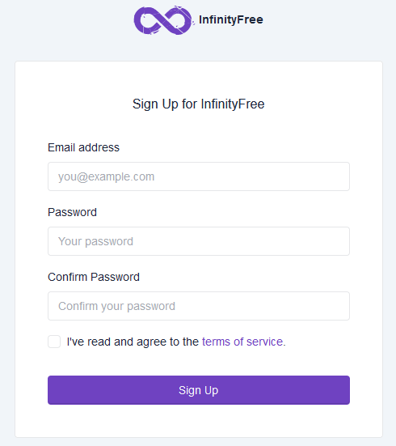

Gambar 1.1 Registrasi akun InfinityFreeHost

* Verifikasi akun hosting sesuai akun email yang didaftarkan sebelumnya

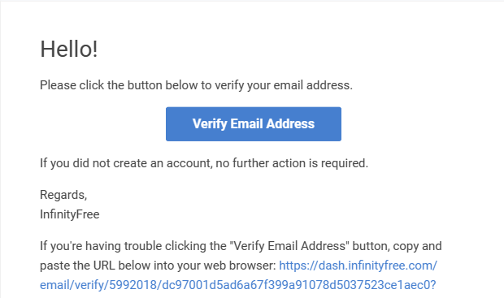

Gambar 1.2 Verifikasi akun pada email terdaftar

* Membuat domain atau URL yang akan dionlinekan pada file program tersebut. Contoh : http://belajar-code.infinityfreeapp.com/.

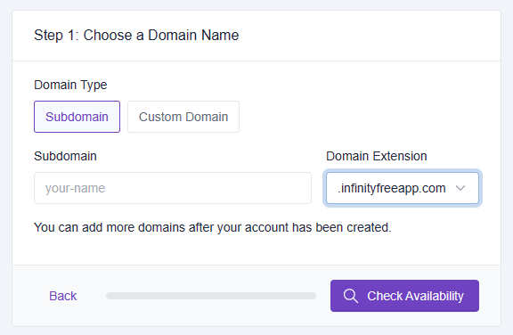

Gambar 1.3 Membuat domain atau URL step 1

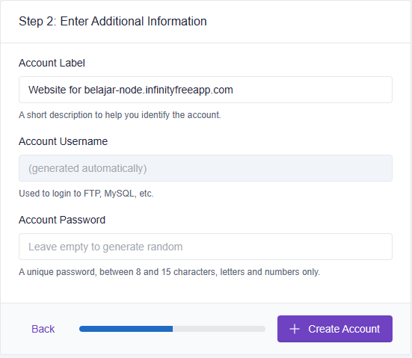

Gambar 1.5 Membuat domain atau URL step 2

* Menekan tombol File Manager sebagai tempat mengupload file program tersebut

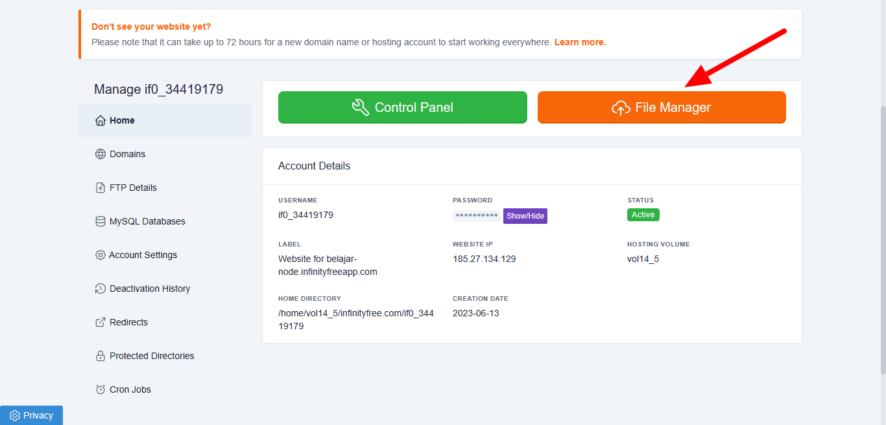

Gambar 1.6 Dahsboard hosting

* Meng-upload file aplikasi tersebut ke dalam folder .htdocs

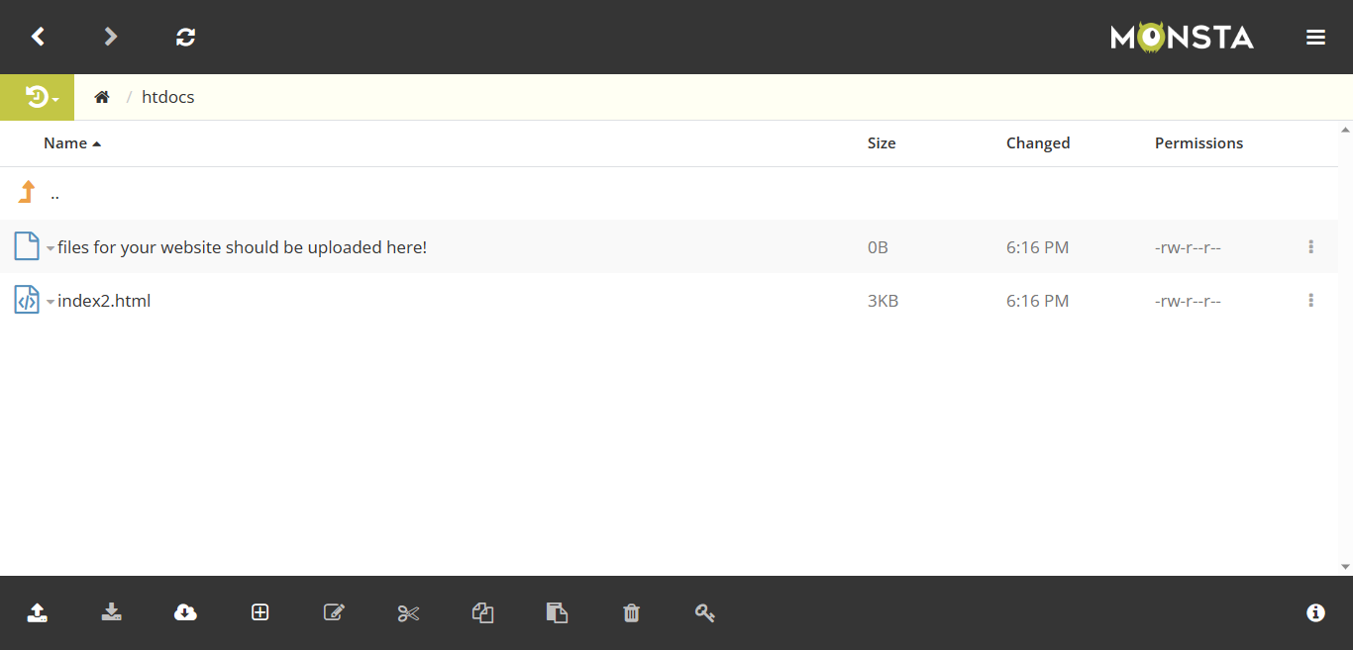

Gambar 1.7 Posisi direktori dalam .htdocs

* Membuat database baru kemudian import database yang dibuat sebelumnya

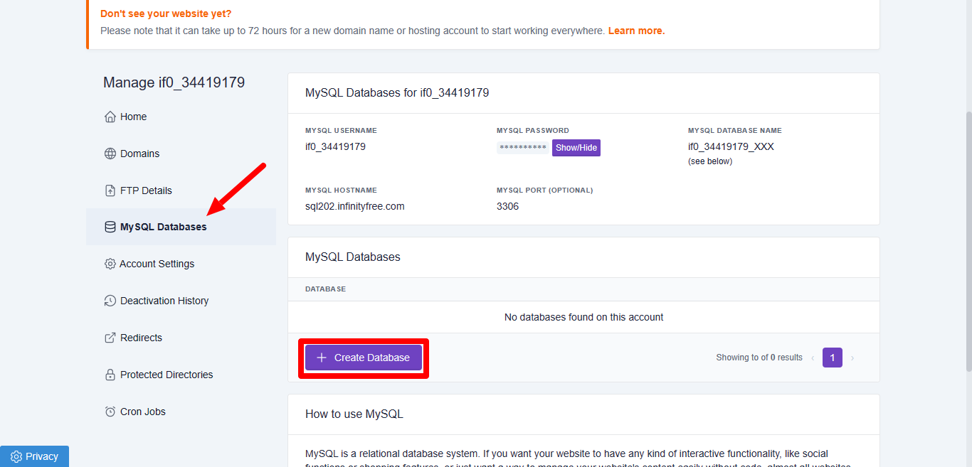

Gambar 1.8 Pembuatan database

* Mengatur kembali koneksi database pada nama server, username, password serta database dalam codingan program sebelumnya dengan menyamai nama tersebut sesuai informasi database default hosting atau sesuai dengan gambar 1.8.

PETUNJUK PENGGUNAAN

**MENJALANKAN APLIKASI**

Menjalankan website E-Learning Code melalui web browser dengan ketik pada alamat URL yaitu http://belajar-code.infinityfreeapp.com/.

**MENGGUNAKAN MENU MATERI BAHASA PEMROGRAMAN**

Pada halaman Home, klik tombol Materi, pada tombol dapat menampilkan Materi bahasa pemrograman (HTMl, Javascript, PHP). Lalu klik materi bahasa yang diinginkan.

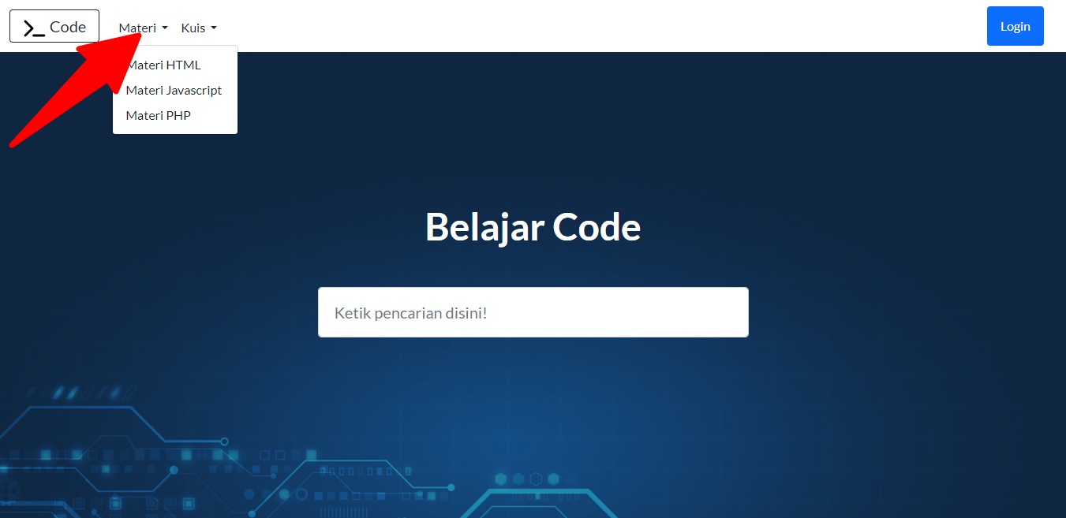

Gambar 1.9 Penunjuk tombol Materi pada halaman Home

Ketika sudah memasuki materi bahasa yang diinginkan, pada kotak merah terdapat sub materi yang bisa dipilih. Di sebelah kanan atas terdapat tombol mode Materi agar langsung dapat berganti materi bahasa pemrograman. 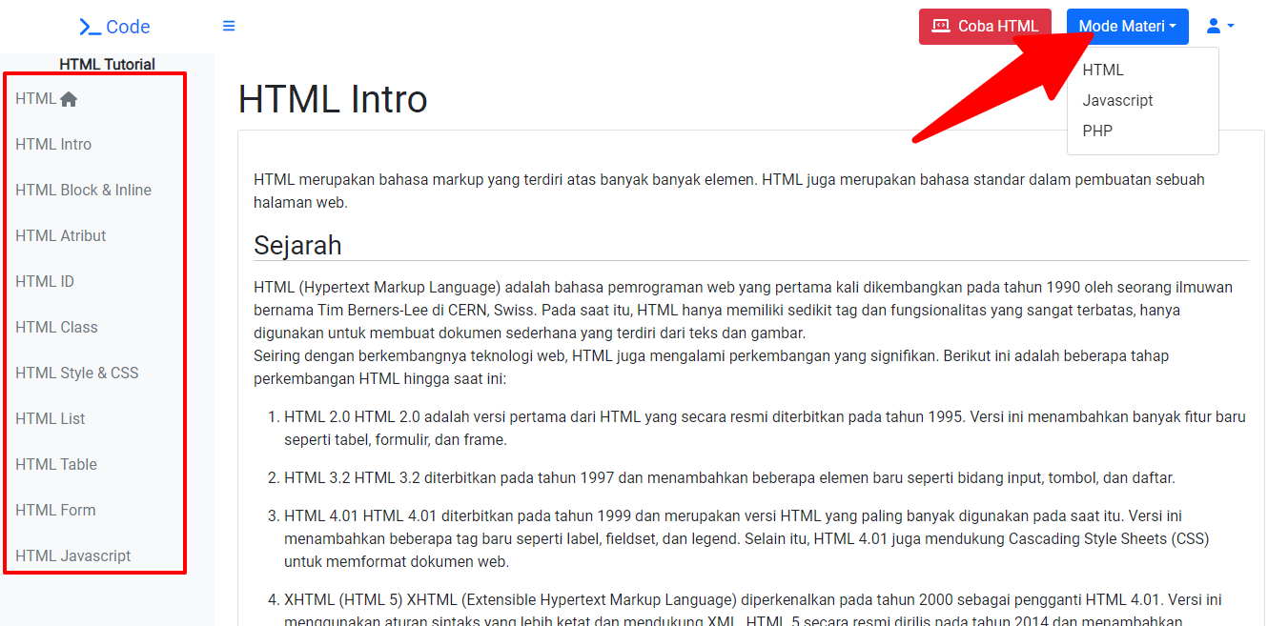

Gambar 1.10 Tampilan materi HTML

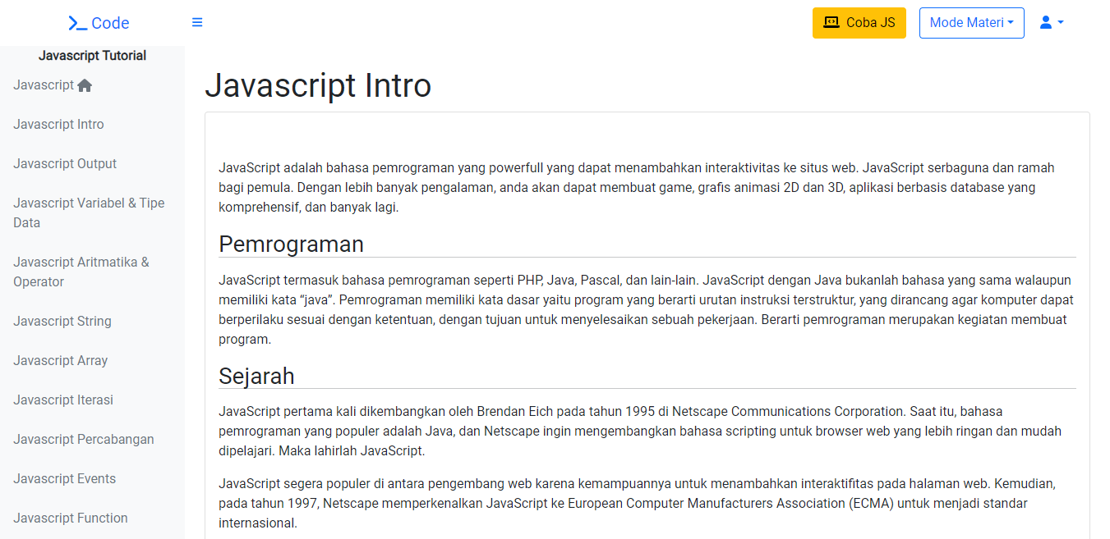

Gambar 1.11 Tampilan Materi Javascript

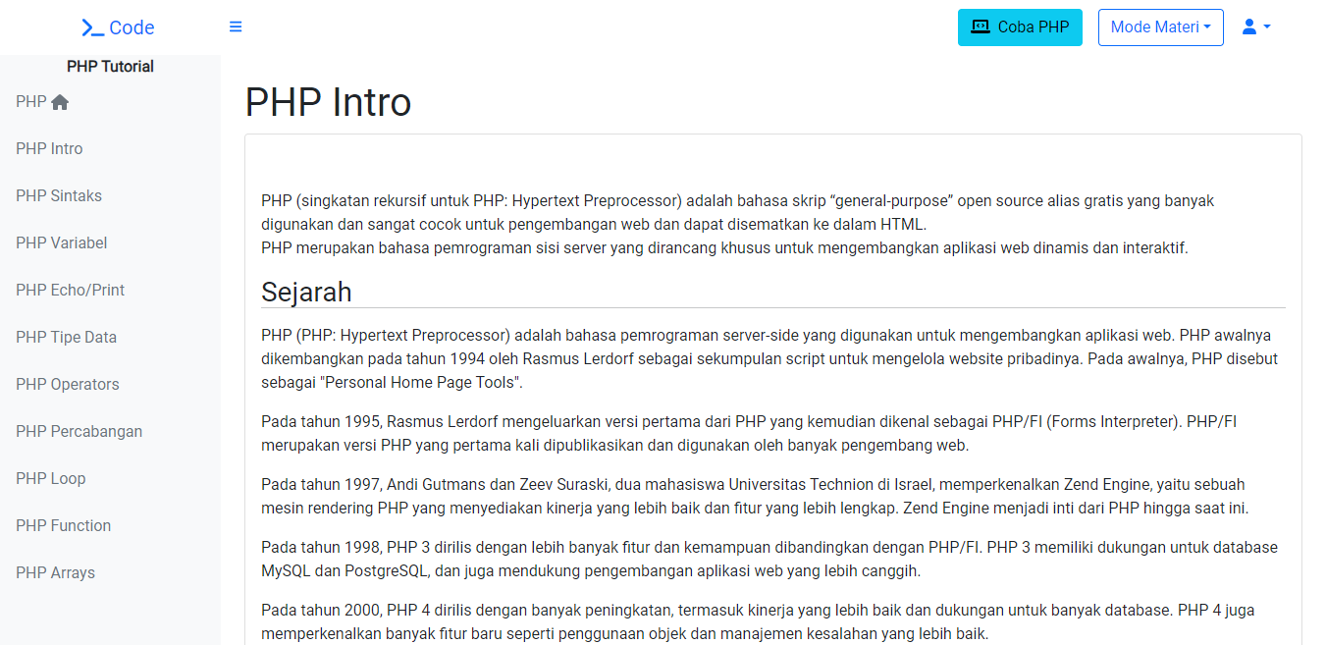

Gambar 1.12 Tampilan materi PHP

**MENGGUNAKAN CODE EDITOR**

Penggunaan code editor dapat dilakukan pada tiap halaman materi bahasa pemrograman. Memasuki halaman code editor dengan tombol yang terdapat dengan simbol komputer dengan 1 pasang kurung sudut.

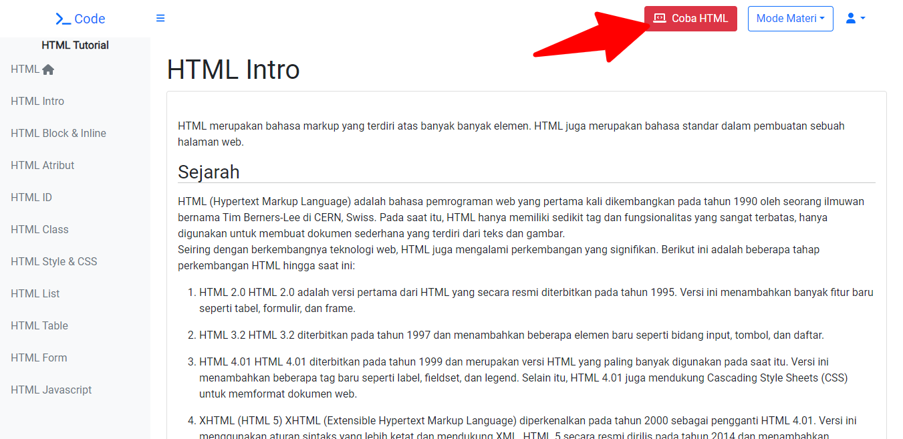

Gambar 1.13 Posisi tombol code editor

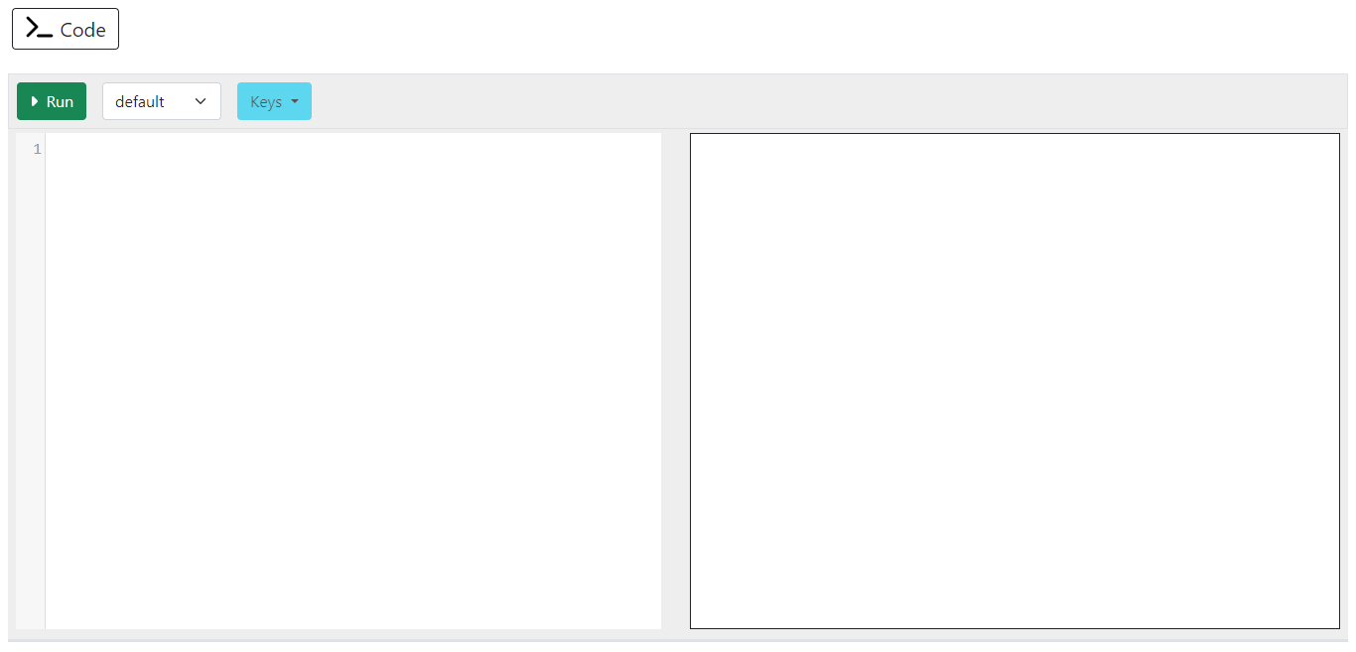

Gambar 1.14 Tampilan code editor

Ketik sintaks program HTML yang diinginkan lalu tekan tombol Run.

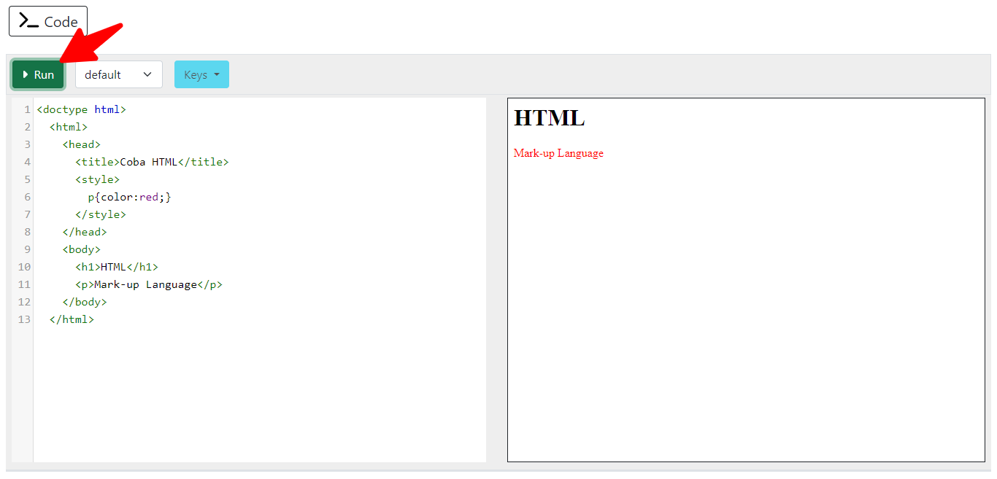

Gambar 1.15 Output pengetikkan sintak HTML

Ketik sintaks program Javascript yang diinginkan lalu tekan tombol Run.

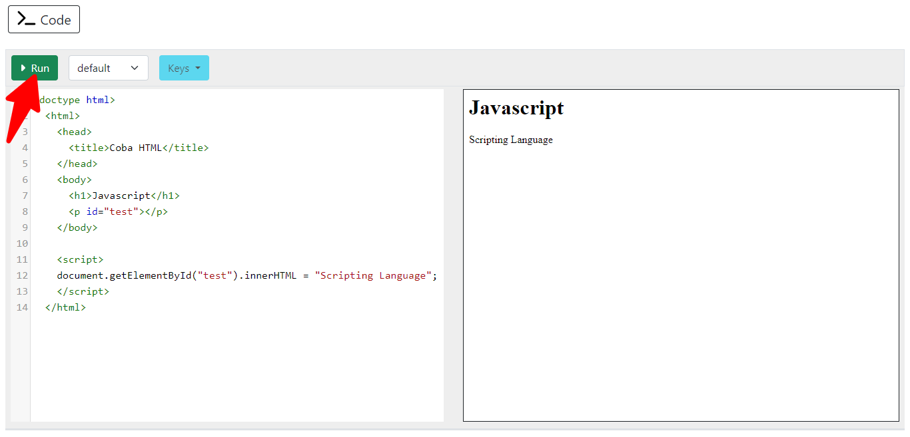

Gambar 1.16 Output pengetikkan sintak Javascript

Ketik sintaks program PHP yang diinginkan lalu tekan tombol Run.

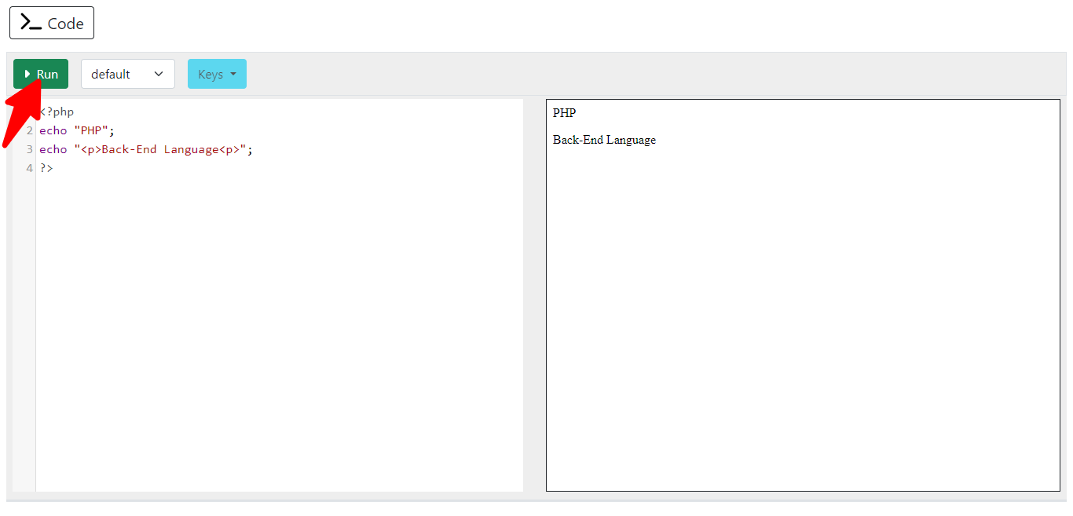

Gambar 1.17Output pengetikkan sintak PHP

**MENGGUNAKAN KUIS**

Pada halaman Home, pada bagian atas kiri terdapat tombol Kuis. Tombol Kuis ditekan akan menampilkan 3 buah tombol bahasa pemrograman (HTML, Javascript, PHP).

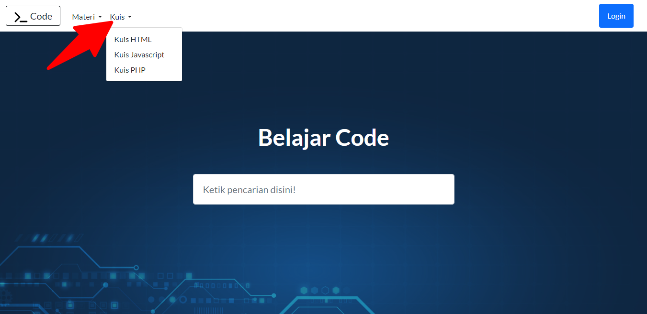

Gambar 1.18 Penunjuk tombol Kuis pada halaman Home

Pada halaman kuis tiap bahasa pemrograman, di bagian kiri yang ditandai kotak merah berisikan list kuis bahasa pemrograman yang dapat diganti secara langsung.

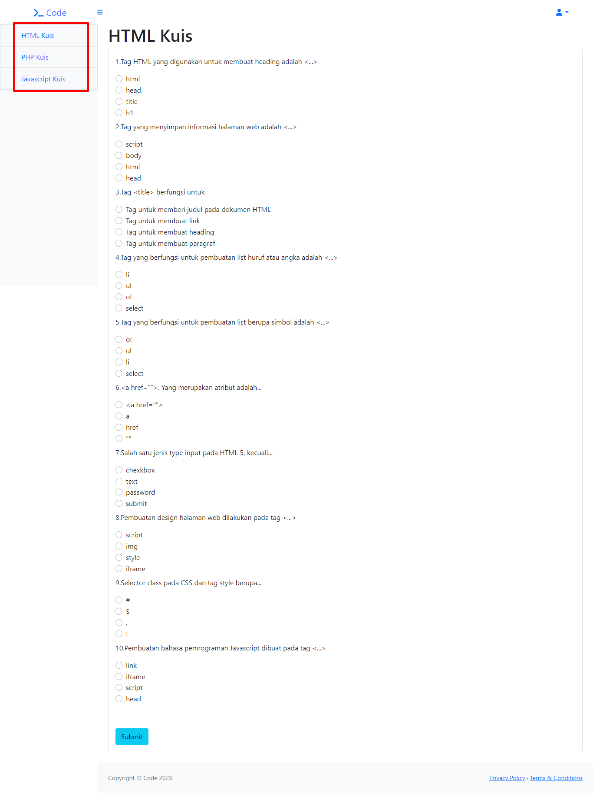

Gambar 1.19 Tampilan Kuis HTML

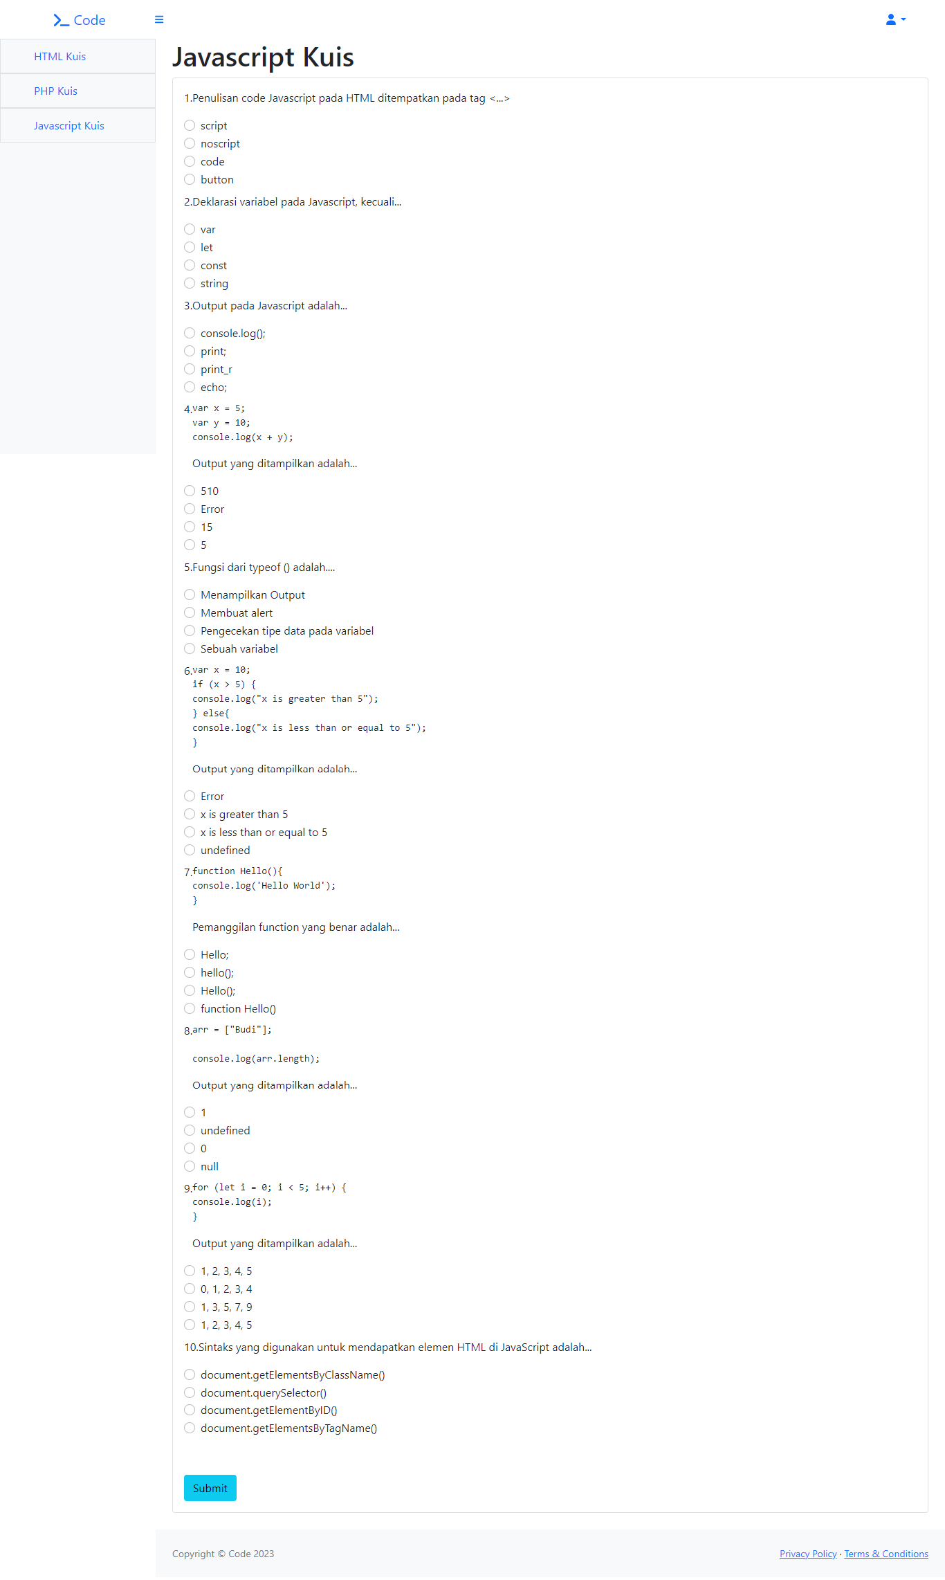

Gambar 1.20 Tampilan Kuis Javascript

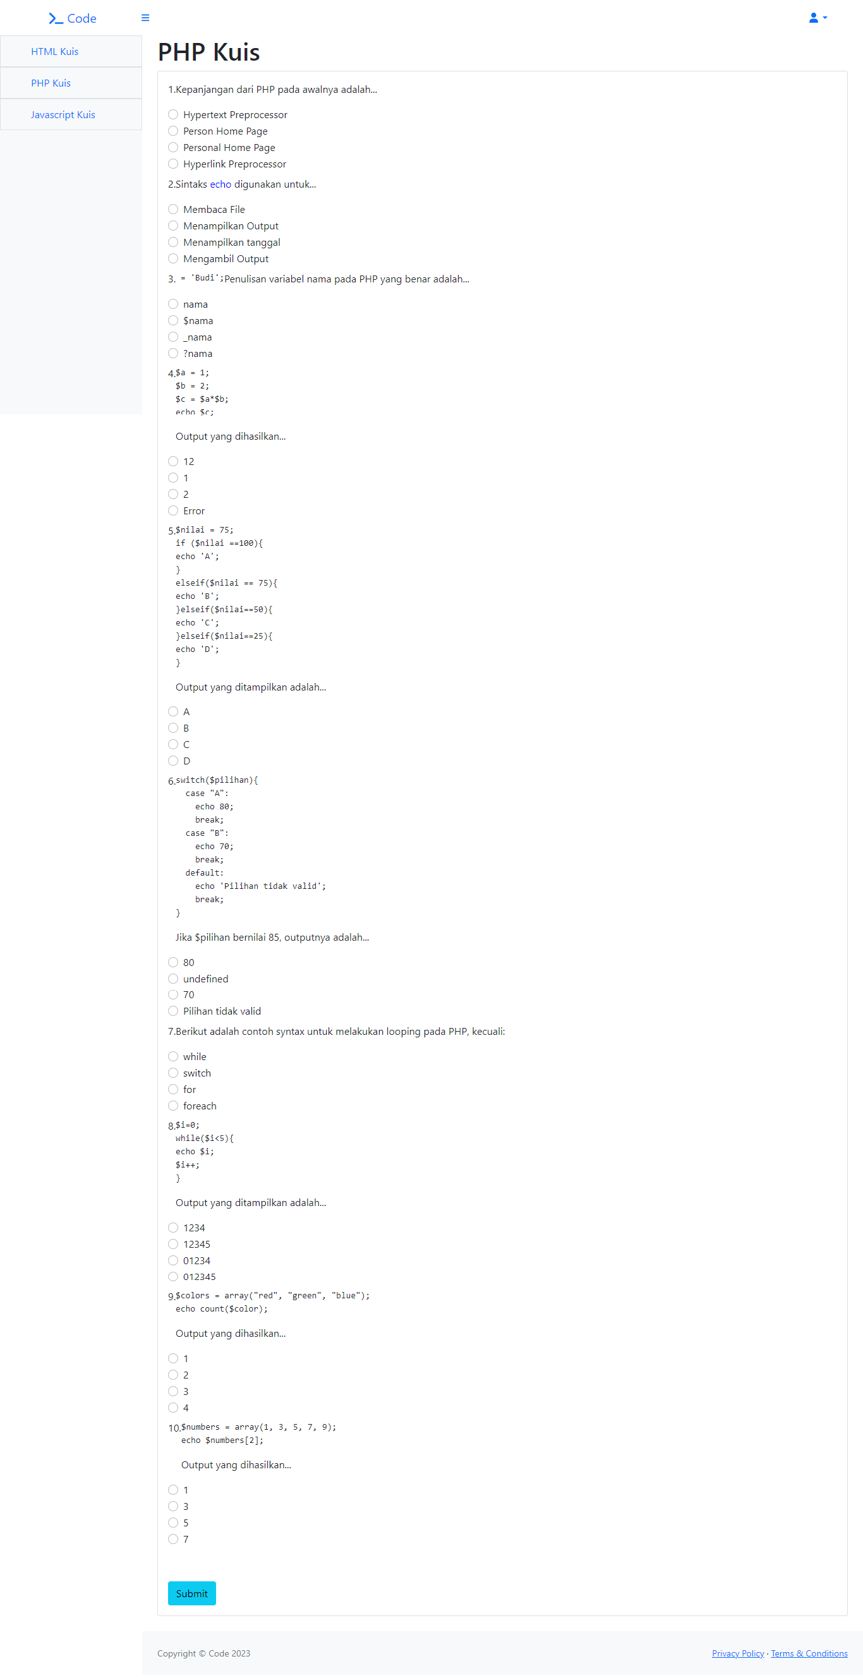

Gambar 1.21 Tampilan kuis PHP

Pada halaman kuis, setiap kuis harus diisi untuk bisa menampilkan nilai yang didapat. Setelah kuis terisi semua, klik tombol Submit.

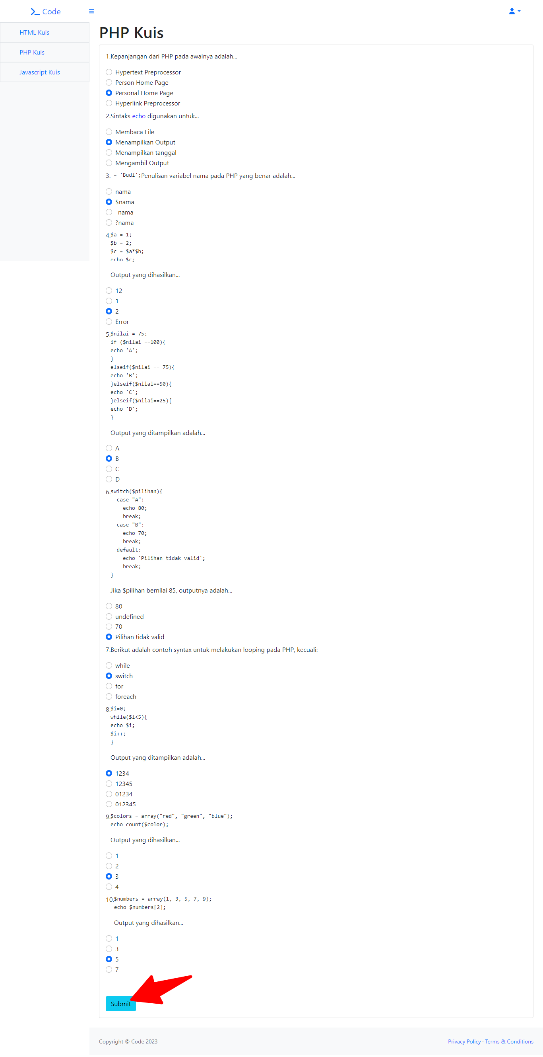

Gambar 1.22 Tampilan kuis ketika selesai dikerjakan

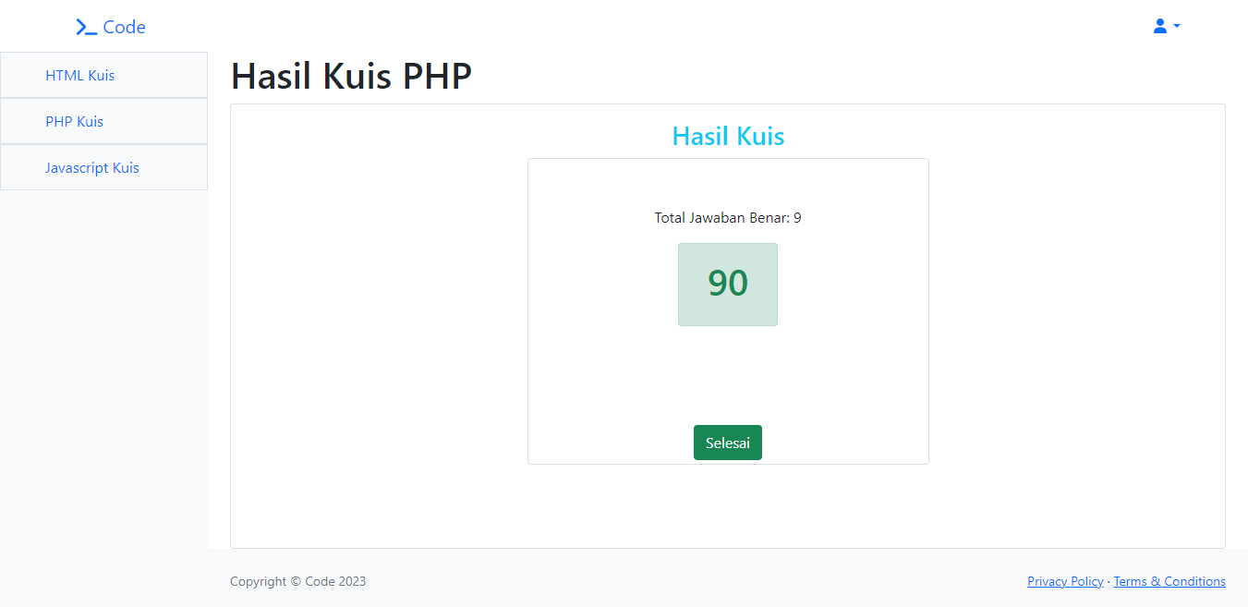

Gambar 1.23 Tampilan halaman hasil kuis

**MEMBUAT MATERI ADMIN**

Membuat materi hanya dapat dilakukan oleh admin. Sebelum melakukan langkah pembuatan materi terlebih dahulu melakukan login akun khusus admin.

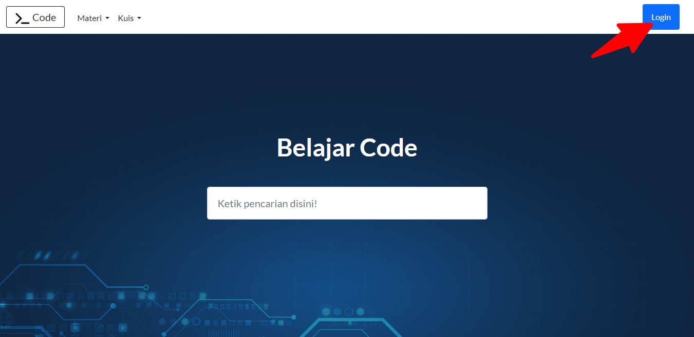

Gambar 1.24 Penunjuk tombol Login pada halaman Home

Setelah menekan tombol Login pada halaman Home, isikan username admin1 dan password 123456 pada form login, lalu tekan tombol Login.

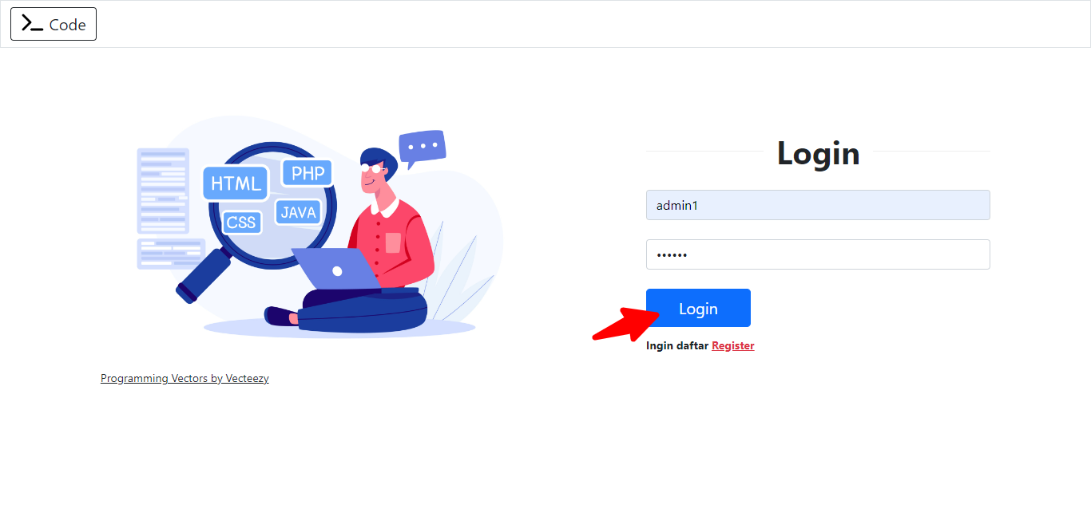

Gambar 1.25 Isi form akun admin

Setelah melakukan login dengan akun admin, pada sidebar tepatnya list menu pada bagian kiri tekan tombol Tambah Materi untuk membuat materi baru.

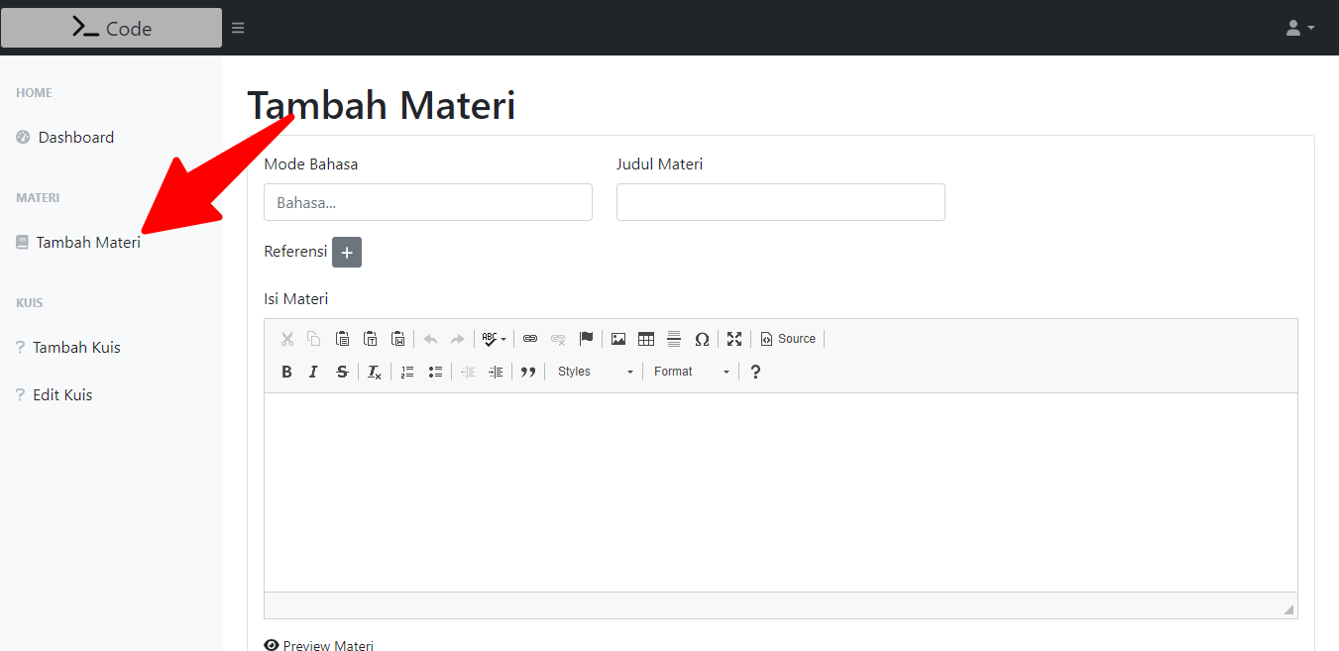

Gambar 1.26 Penunjuk tombol Tambah Materi pada sidebar

Pada pengisian form tambah materi isilah mode bahasa, judul materi, tambahkan referensi bila diperlukan yang berisikan nama website dan alamat web sumber, dan isi materi. Selesai mengisi semua form tekan tombol Tambah Materi.

Pada pengisian materi terdapat dua macam metode pengetikkan, yaitu pengetikkan langsung dan pengetikkan sumber/source. Pengetikkan langsung hanya perlu mengetikkan kata atau kalimat langsung metode apapun sedangkan pengetikkan sumber/source adalah mengetik dalam mode mark-up HTML.

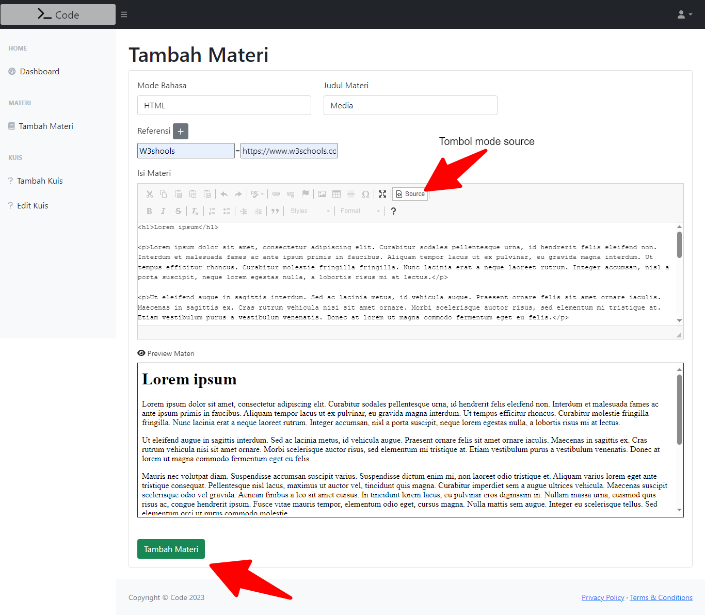

Gambar 1.27 Pengisian form tambah materi

**MEMBUAT KUIS ADMIN**

Selesai melakukan login dengan akun admin, untuk membuat kuis baru tekan tombol Tambah Kuis yang terletak pada sidebar menu.

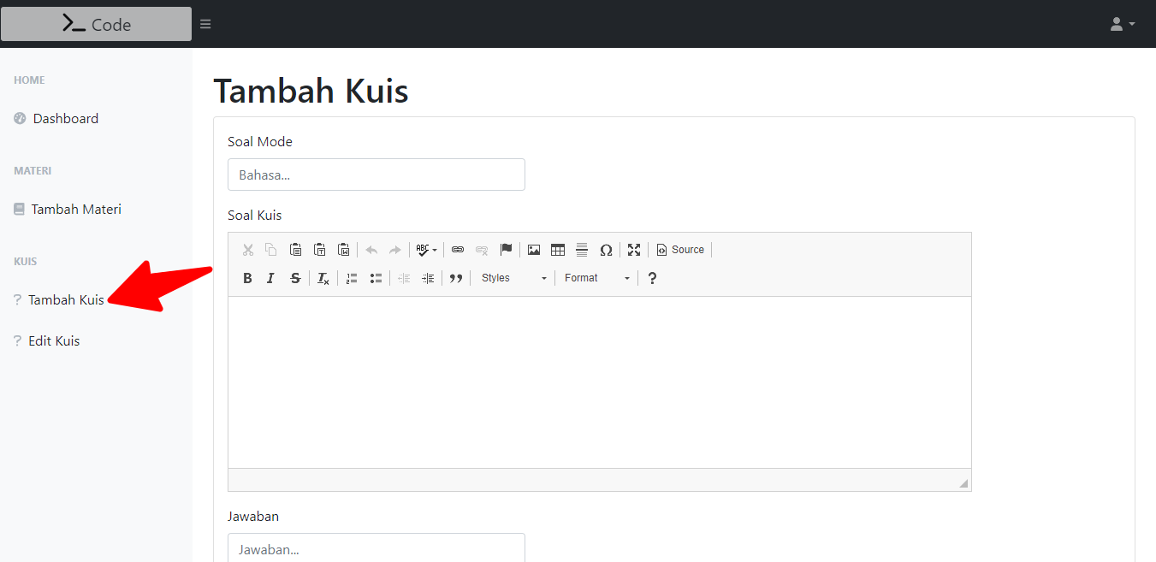

Gambar 1.28 Penunjuk tombol Tambah Materi

Isilah form tambah kuis yaitu soal mode, soal kuis, jawaban, pilihan abcd. Pada pengisian soal kuis dapat dilakukan 2 mode pengetikkan seperti pada pembuatan tambah materi. Setelah selesai mengisi semua form tekan tombol Buat Soal

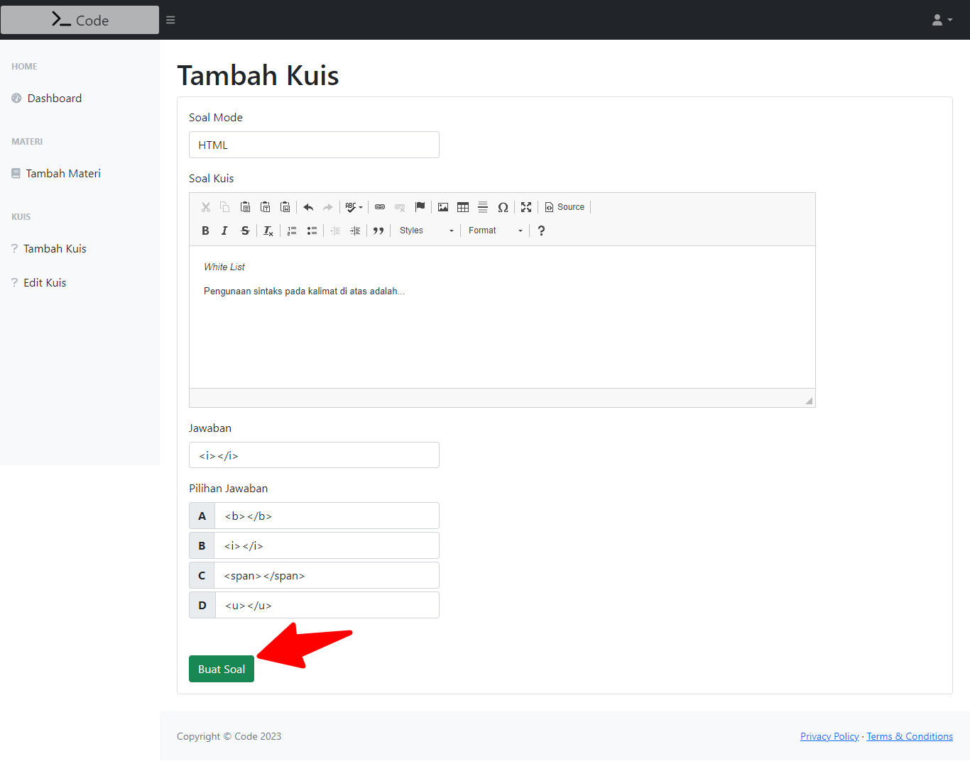

Gambar 1.29 Pengisian form tambah kuis

**MENGEDIT KUIS ADMIN**

Bila ingin memasuki halaman Edit Kuis cukup menekan tombol Edit Kuis pada menu sidebar. Pada halaman edit kuis, tersedia beberapa fitur edit kuis, delete, dan filter. Edit kuis berfungsi mengedit kuis, delete berfungsi menghapus kuis yang dipilih dan filter berfungsi mensortir kuis berdasarkan pengelompokkan bahasa pemrograman.

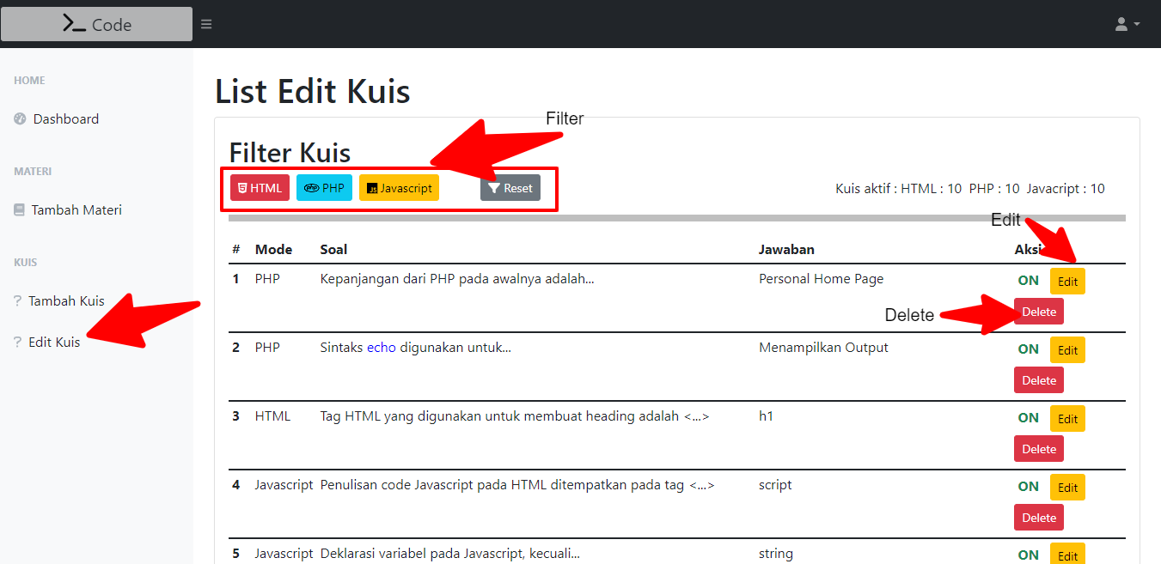

Gambar 1.30 Halaman Edit Kuis

Pada saat melakukan edit kuis setelah menekan tombol Edit, lakukan edit dari beberapa form yang ingin dirubah. Edit kuis ini juga dapat menampilkan ataupun menonaktifkan kuis pada form Kuis aktif. Setelah mengedit kuis kemudian tekan tombol Update Soal.

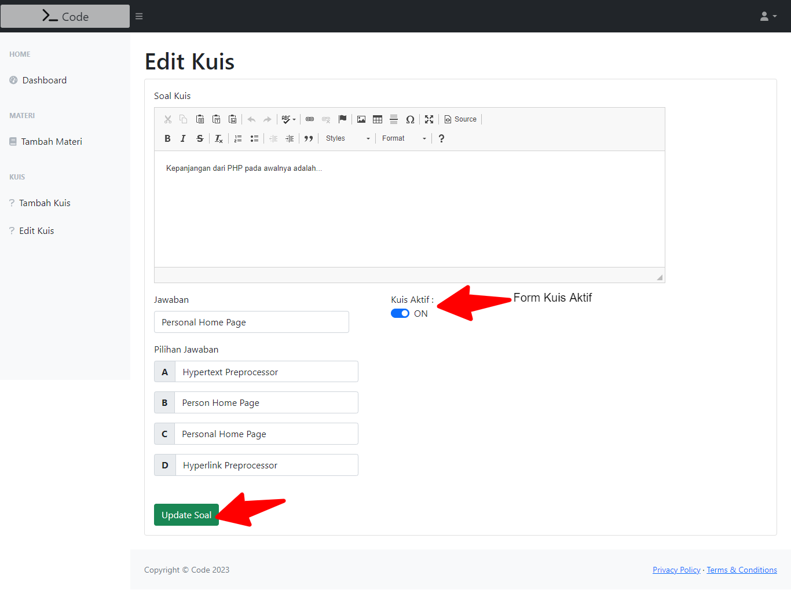

Gambar 1.31 Form pengeditan kuis yang dipilih